11. OTROS USOS Y APROVECHAMIENTOS DEL ACEITE Y LOS SUBPRODUCTOS DEL OLIVAR Y LA ALMAZARA.

A partir de textos de Lourdes March.

- OTROS USOS DEL ACEITE

El cultivo del olivo esta enfocado a la producción de aceituna y el aceite que de ella se obtiene. El objetivo principal de esa producción está dirigido a la alimentación. Sin embargo, es importante señalar toda otra serie de usos particulares que, hasta al momento y ligados a los recursos materiales y tecnológicos de cada época, se le han dado y se le dan al aceite.

No incluimos aquí los usos medicinales del aceite y la aceituna ya que existe un apartado específico sobre el tema.

El aceite para la iluminación

Los aceites lampantes, impropios para el consumo directo, se han utilizado hasta bien entrado el siglo XIX para la iluminación. La propia denominación de "lampantes", hace referencia a su destino para alimentar a las lámparas.

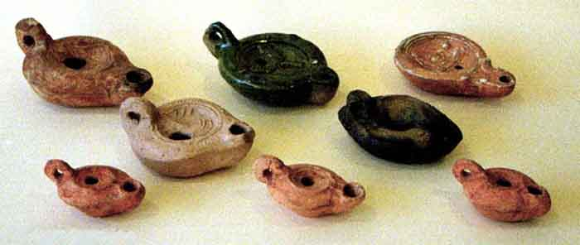
Los fenicios fueron los que difundieron por el Mediterráneo el uso del aceite como productor de luz y enseñaron a los demás pueblos la fabricación de lámparas de arcilla y bronce.
Lucernas romanas.
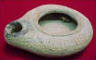
Lámpara egipcia.
Los contenedores de aceite para iluminar, podían ser manuales, para transportarlos y encender fuegos, o de pared para colgar. Contenían unos centímetros de aceite de segunda calidad y, dependiendo de la mecha, ardían una o dos horas.

Los egipcios añadían sal al aceite lo que proporcionaba una llama de color amarillo y de mayor luminosidad y transparencia y hacía que la mecha durara más tiempo.

La sal catalizaba la combustión del aceite de mala calidad y absorbía las impurezas. Por otro lado la sal subrayaba el valor de ofrenda de las lámparas sagradas.

En el mundo semita, se quemaba en las lámparas el mejor aceite y la sal más pura que procedía del desierto.
La jornada activa comenzaba al salir el sol y las lámparas sólo se encendían a última hora de la tarde.

Los griegos, cuando acudían a los banquetes, llevaban consigo el aceite para las lámparas. Después de las conquistas de Alejandro Magno, los dispendios y el lujo se incrementaron a juzgar por el consumo de aceite de lámparas.
Se ha contabilizado en Delos, en el siglo I a.C., una media de diez lámparas por habitación en las casas pudientes.

Con respecto a la forma de las lámparas, eran muy variadas; podían contener uno o dos caños para la mecha, como las bicornias etruscas, o la lucerna de dos mecheros como las lámparas romanas. Con frecuencia se adornaban con motivos vegetales o animales. Las lámparas de aceite eran también utilizadas por los mineros y buscadores de piedras y metales preciosos, para introducirse en las galerías subterráneas.

A lo largo de la Edad Media y hasta el siglo XIX, el uso del aceite de oliva para la iluminación se mantuvo hasta que se sustituyó por la lámpara de petróleo y después por la electricidad.

Usos domésticos del aceite de oliva

El aceite de oliva virgen extra, por las propiedades que reúne con los distintos elementos que lo componen –entre ellos la vitamina E- forma parte como ingrediente de algunas fórmulas para cosmética y cuidado del cabello.

El auténtico jabón de aceite de oliva es insustituible para el cuidado corporal.

Proceso artesanal para hacer jabón
Fabricar jabones en casa es sencillo, bien sea para la limpieza del cutis porque resultan muy cremosos y nutritivos o para lavar.

Una precaución básica es la de usar guantes de goma para evitar el contacto de la sosa con las manos y también el no usar jamás recipientes o utensilios de aluminio o de estaño. Estos al corroerse desprenderían vapores dañinos.

Si se trata de fabricar jabones de tocador para el cutis y el baño, deberá emplearse un aceite virgen de buena calidad.

Si es para limpieza de prendas, pueden aprovecharse los aceites que se han utilizado en la cocina, una vez que no sean aptos para el consumo.
El buen jabón se caracteriza por una saponificación perfecta, no ha de dejar residuos en el agua, ni sustancias sin disolver. Debe ser una pasta firme, untuosa al tacto y homogénea.

Cómo hacer jabón a partir del aceite:
- Se toma un kilo de sosa cáustica y se disuelve en seis litros de agua, dentro de un recipiente que no sea de estaño ni de aluminio.
- Cuando ha terminado de deshacerse se van incorporando poco a poco seis litros de aceite, previamente colados, sin dejar de dar vueltas con un palo.
- A medida que va pasando el tiempo, y sin dejar de remover siempre en la misma dirección, se irá solidificando, hasta alcanzar un punto semejante a la mayonesa casera. Sabremos que el jabón ya está listo cuando saquemos el palo limpiamente, sin que queden restos de la pasta adheridos a él. Este proceso puede acelerarse si colocamos el recipiente, una caldera, al fuego. El jabón así obtenido tendrá mayor calidad.
- Volcaremos entonces el jabón en un recipiente y lo dejaremos endurecer uno o dos días. Pasado este tiempo, cortaremos el jabón en cubos del tamaño que deseemos y los dejaremos orearse unas horas.

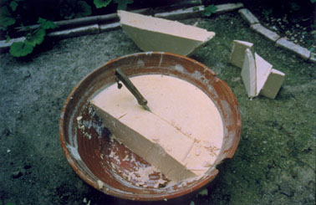
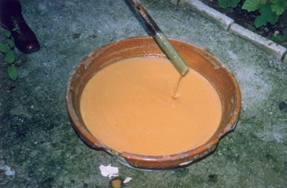
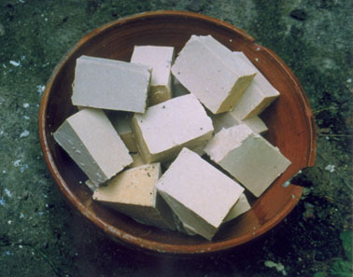
Sobre esta regla básica, hay variantes según las zonas, como por ejemplo añadir un puñado de sal, de harina, o unas gotas de añil para darle color azulado.

El aceite tiene además infinidad de usos domésticos, entre los que se pueden citar:

.-Conservación de arreos y arneses
El mejor modo de conservarlos consiste en limpiarlos con un trapo o esponja húmeda, hasta que la humedad haya suavizado el cuero; entonces se frota con una mezcla de sebo y de aceite, en partes iguales, que previamente se habrán fundido en el fuego. De este modo se consigue una buena impermeabilización y una conservación óptima.

-Limpieza de armas
Los cañones de escopeta o de fusil, se limpian por dentro primero con aceite y luego con alcohol absoluto o con aceite mezclado con bencina. La culata se limpia con aceite.

Si se han oxidado se prepara una mezcla con flor de azufre y trípoli en partes iguales y se reduce a pasta con aceite de oliva. Valiéndose de una piel de gamuza empapada en la mixtura, se frotan las partes oxidadas. Así se impide igualmente todo tipo de ralladuras.

-Conservación del latón
Para embellecer y proteger los objetos de latón, se emplea aceite de oliva adicionando -por cada litro de aceite-, 60 g de resina. Los ingredientes se mezclan en caliente y agitando. De este modo no produce cardenillo el latón.

-Conservación de limas metálicas
Para evitar que las limas se inutilicen por acumulación de metal entre sus dientes, basta con untarlas de aceite, antes de emplearlas.

-Quitar manchas de alquitrán.
Impregnar un trapo con aceite y frotar hasta que desaparezca la mancha. Después lavar la prenda normalmente. También se quitan frotando con aceite los pegotes de alquitrán que suelen fijarse en los pies al caminar por la arena de algunas playas.

-Quitar manchas de chicle
Impregnar un trapo con aceite y frotar hasta que se desprenda el chicle, luego frotar con aguarrás y después lavar.

- UTILIZACIÓN DE LOS SUBPRODUCTOS DEL OLIVAR:

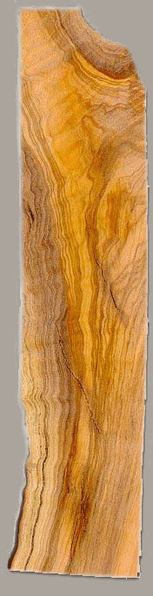
Derivados de los productos principales, aceituna y aceite, aparecen toda una serie de subproductos y residuos como consecuencia de las tareas de labranza y de extracción de aceite.

Residuo se considera toda aquel material (sólido o líquido) que no se emplea para ningún fin útil y se tiene que eliminar. Subproducto se considera a todo aquel material (sólido o líquido) que se puede reutilizar para algún fin beneficioso.

De todos los procesos del olivar y del aceite el único residuo que no se aprovecha es la aceituna no recogida.

Madera:
La belleza de la madera del olivo, viva, llena de matices, confiere a todo aquello en que se la utiliza: la escultura, los muebles, artesonados, vigas, vasijas y hasta los más sencillos utensilios, un aspecto de objetos valiosos.

La madera del olivo, una materia llena de nobleza, dura como el acero, compacta, de un grano fino, dócil a la herramienta que la trabaja y agradablemente perfumada, conserva un bello veteado de matices dorados y pardo rojizos que realza el posterior pulido.


La madera de la cepa, patinada de grises y amarillos, llena de arabescos, es muy estimada en la ebanistería de lujo, taracea y tornería.

El tronco, según su diámetro, admite maravillosamente la talla directa para esculturas y objetos de grandes dimensiones. Con las ramas y aprovechando sus extrañas formas, se fabrican objetos para decoración.

Las varetas del olivo, por su flexibilidad se utilizan para tejer capachos y muchos otros utensilios.

La madera del olivo, por su poder calorífico, ha sido utilizada como un buen combustible durante siglos, pero generalmente aprovechando las ramas gruesas de la poda y respetando al árbol.

Con ellas se ha obtenido también carbón, con las ramas más gruesas, y picón con las ramas de menor tamaño, para el empleo doméstico en braseros.

Restos de poda de pequeño tamaño
Los restos de poda de pequeño tamaño, ramas de menos de 4 cm de diámetro y hojas secas, suelen amontonarse a mano o mecánicamente en espacios aislados y quemarse en el campo o enterrarse, aunque resultaría más interesante, desde el punto de vista del aprovechamiento económico y del suelo, recuperar estos subproductos como combustible o para la alimentación animal.

Tradicionalmente los agricultores, especialmente los del sur del mediterráneo y de medio oriente, dan a su ganado las ramas procedentes de la poda. Las hojas y las ramas tienen una composición parecida a la del heno.

Hojas
Lo cierto es que las hojas del olivo tienen realmente efectos terapéuticos para los humanos puesto que contienen calcio, fósforo, magnesio, sílice, potasio, sodio, hierro, tanino, azúcar, resinas, ácidos málico, tartárico y láctico, aceites esenciales y saponina.

El uso terapéutico de las hojas está particularmente indicado en la hipertensión, arteriosclerosis y diabetes. Las hojas y también la corteza del árbol que tiene las mismas propiedades, se utilizan en infusión.

Con las hojas se elaboran igualmente preparados astringentes que disminuyen las secreciones y favorecen la cicatrización de las heridas y otros tónicos y febrífugos.
La medicina homeopática utiliza estos productos del olivo en el tratamiento de la hipertensión.

3. UTILIZACIÓN DE LOS SUBPRODUCTOS DE LA ALMAZARA

Tradicionalmente, la aceituna después de extraído todo su aceite, quedaba reducida a una pasta formada por el resto de pulpa y el hueso. Es el orujo. Esta pasta se ha empleado para diversos fines. Así mismo, del proceso de prensado y decantación para la obtención del aceite se obtiene el alpechín.

Actualmente, el desarrollo de diversos métodos de extracción de aceite da por resultado otros tipos de sustancia como son los alperujos.

Todos ellos pueden ser utilizados, directamente o con algún tratamiento, para diversos fines útiles para el ser humano.

Aprovechamiento de los orujos

Como combustible
En las antiguas almazaras se emplea una buena parte de estas pastas en la calefacción del agua de la paila y en los de vapor para calentar la caldera. También se reducen a carbón fino, llamado cisco, que se utiliza en los braseros.

Esto se hacía antiguamente del siguiente modo: Los residuos de las aceitunas se introducían en un horno de leña (como los de cocer pan) y se removía con unas paletas. Cuando ya estaba bien carbonizado, se sacaba y se escampaba en la era donde se refrescaba rápidamente con cubos de agua. Se dejaba secar y el resultado era el cisco.

Como abono
Los orujos que hayan sido tratados con sulfuro de carbono necesitan estar aún algún tiempo expuestos al aire libre, antes de esparcirlos sobre las tierras, sobre todo, si se realiza en los olivares, para que pierdan los últimos restos de ese cuerpo. Es muy conveniente enterrar el orujo a una prudencial distancia de las raíces del olivo, para que la elevación de la temperatura que produce la oxidación de la grasa, no perjudique a la planta.

Es todavía mejor mezclarlos con un poco de cal viva; pero, como resulta un abono de todo punto excelente, es haciéndolos fermentar con estiércol y orines.

Los restos de las aceitunas son ricos en materia orgánica, especialmente el orujillo, que está formado básicamente por los huesos, la piel y los rabos. Según las últimas investigaciones de científicos españoles, mediante procedimientos de biotecnología se está logrando una bacteria que se nutre del orujillo y lo transforma en materia orgánica asimilable por las plantas. La bacteria trabaja en este caso como una fábrica de transformación y el producto final puede utilizarse solo, como una enmienda orgánica, o como abono si se enriquece con minerales.

Como alimentación animal
Los orujos se mezclan por mitad con salvado, después de bien remolidos, para evitar que los huesos dañen la dentadura de los cerdos, que son los que suelen comerla; también sirve para las aves de corral.

Aprovechamiento del alpechín
El alpechín es el agua de vegetación de la aceituna que queda, después de la extracción y decantación del aceite. Estas aguas son buen abono, pero en estado natural, son un verdadero veneno para las plantas. Para utilizarlo se preparan adicionándoles dos o tres veces su volumen de agua, regando la tierra con la anticipación debida y dando luego una labor de arado, antes de proceder a la siembra. Si se vertieran puros en la tierra, se deben dar después un par de buenas labores para meteorizar bien la parte regada. También se mezclan con otros residuos de los estercoleros y el total se esparce en el campo. Este es el mejor modo de empleo.

Aprovechamiento del alperujo
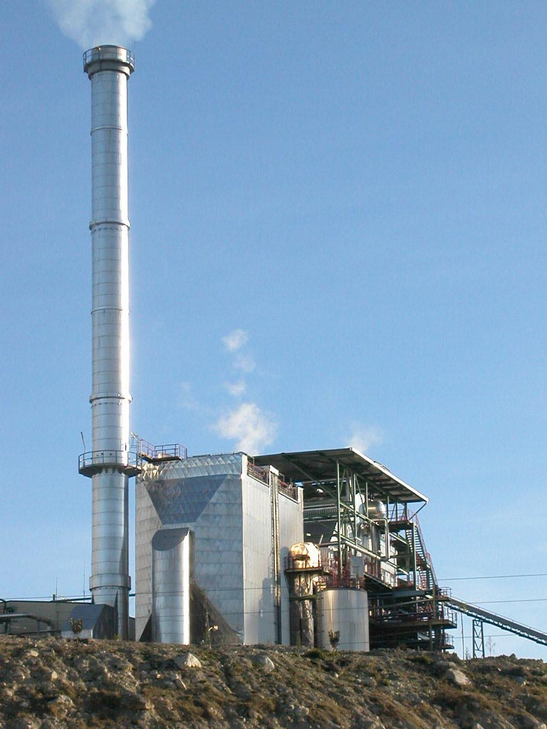
La evolución de los sistemas de extracción de aceite de oliva da como resultado nuevos residuos que, en el caso del sistema continuo de extracción de dos fases, se denominan alperujos (alpechín + orujo).

El alperujo, a través de un proceso de secado, se emplea como combustible. Un ejemplo claro es la Central Térmica de Baena. Investigaciones de los últimos años demuestran que con la aplicación uniforme de alperujo fresco en campo “las cosechas no se resienten o incluso mejoran con la prolongada incorporación de este subproducto”.
“Utilización como enmienda de suelos agrícolas del residuo de las almazaras conocido con el nombre de alperujo.” P Gonzalez Fernández, R. Ordóñez Fernández y E. De Luna Armenteros. CIFA “Alameda del Obispo”. Córdoba.

Aprovechamiento del Olivo (Esquema general)

Tronco (Madera) escultura, muebles, artesonados, vigas,
vasijas y utensilios

Leña

(Ramas) Carbón

Picón

(varetas del olivo) cestos, canastos

Hojas alimento de ganado

Usos terapéuticos

Aceituna Alimentación

Aceite Alimentación

Iluminación

Cosmética

Usos terapéuticos

Usos domésticos:
Conservación de arreos y arneses
Limpieza de armas
Conservación del latón
Conservación de limas metálicas
Quitar manchas de alquitrán
Quitar manchas de chicle

Orujos Alimentación

Combustible

Cisco

(tratado) abono

(tratado) alimentación animal

Alpechín (tratado) abono

Alperujo combustible
(alpechín+orujo)
Enmienda de suelos agrícolas

